CAHIER DES CHARGES

Nom de l’entreprise : Webmag-Agency
Nom du projet : Refonte du site
Personne à contacter :
- Mlle Caroline Etanche . Secrétaire de direction
- Tél : 01 42 33 52 89
- Mail : ce@webmag-agency.com
Adresse : Le clauzuroux 24320 Champagne et Fontaine
Tél : 01 42 33 52 85
Mail : contact@webmag-agency.com
A. Présentation de l’entreprise :
1. Les objectifs du site
2. Les cibles / personnae
3. Périmètre du projet

B. Graphisme et ergonomie
1. La charte graphique
2. Wireframe et Maquettage
3. Arborescence
4. Story Mapping
5. User story
6. User journey
7. UML

C. Spécificités et livrables
1. Le contenu de votre site
2. Contraintes techniques
3. Les livrables
4. Le Planning

A. PRESENTATION DE L’ENTREPRISE
Date de création : 2014
Webmag-agency est une agence de communication spécialisée en création de sites internet et stratégie digitale. Elle propose plusieurs services :
- En matière de création
  - Création d’identité visuelle
  - Développement web et réseaux sociaux
- En matière de communication
  - Stratégie de communication et de webmarketing
  - Mise en place de campagne publicitaire
  - Community management
Analyse de l’éxistant :
Webmag-agency possède déjà un site internet de type fournisseur de service/expertise :
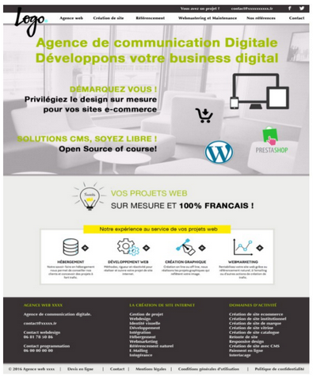

A1. LES OBJECTIFS DU SITE
Le projet a pour but de moderniser l’image de l’agence parallèlement à sa transition vers le modèle Pure Player, via une refonte intégrale du site. A l’instar des leaders du modèle comme Amazon, Cdiscount, etc… Webmag-agency souhaite se spécialiser en tant que Pure Player afin de dématérialiser l’ensemble de son offre de services et de passer au tout digital.
L’agence souhaite étendre sa zone de chalandise sur l’ensemble de la région Nouvelle-Aquitaine et ainsi gagner en visibilité. Les moyens pour y parvenir sont libres mais le cout doit être minimal.
Le site devra avoir un rôle de plateforme de communication avec d’autres partenaires, prestataires collaborant avec l’agence. Les liens avec les réseaux sociaux font partie intégrante de la refonte du site et sont primordiaux dans la stratégie de communication de l’agence .

A2. LES CIBLES
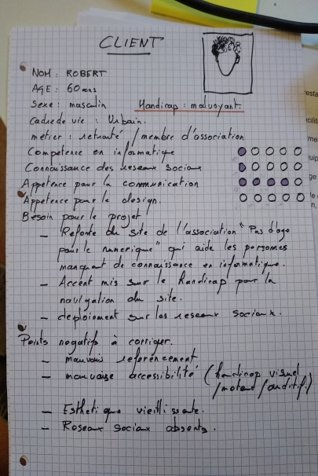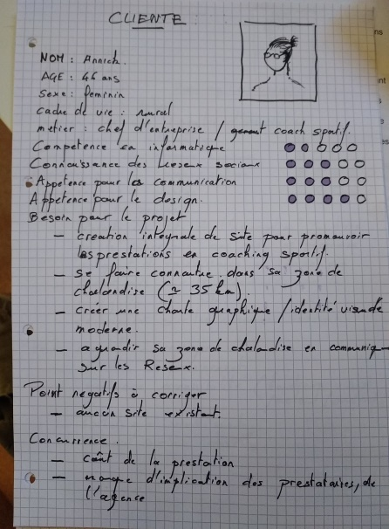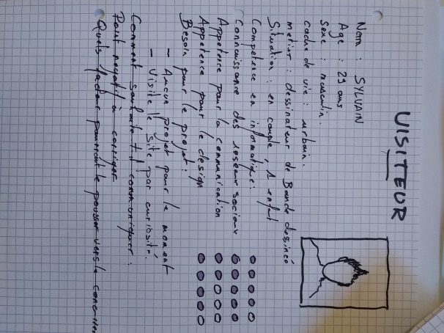
Toutes personnes souhaitant réaliser ou moderniser un site internet, souhaitant augmenter sa visibilité et ainsi agrandir son rayon d’action en matière de communication digitale.

A3. CARACTERISTIQUES DU PROJET
Spécifications IHM :
..\IHM\Conception IHM.docx
- Le site doit proposer plusieurs langues
- Toutes les fonctionnalités du site doivent etre accessibles en moins de trois clic de souris
- Le site devra posséder une interface administrateur/moderateur dedié proposant des fonctionnalités d’édition et de suppression de contenu

B. GRAPHISME ET ERGONOMIE
Le site se devra d’etre simple au niveau de son ergonomie. La navigation devra être intuitive, le cheminement de l’utilisateur devra se reduire au minimum pour atteindre son but.
L’interface UX sera graphiquement épurée tout en proposant l’ensemble du contenu du site sur la page d’accueil.
L’architecture du site devra reprendre la structure générale de l’ancien.
B1. LA CHARTE GRAPHIQUE
Dans le cadre d’une refonte intégrale comme demandée, nous proposons une nouvelle identité graphique.
Ces dernières années une des tendances qui ressort est la diminution du nombre de couleurs utilisées dans l’UI afin d’accentuer l’impact de l’identité visuelle. Les éléments colorés concernent exclusivement les points essentiels du site concentrant ainsi l’attention de l’utilisateur sur ces derniers et facilitant son expérience de navigation.
Tout comme l’UX définie auparavant , l’UI sera simplifiée pour faciliter la lisibilité et l’accés aux fonctionnalités du site .

Résolutions d’écrans :
- Ordinateur : 1280 x 720 px
- Taille de tyographies :
- Titre : 22 px
- Texte : 14 px

- Tablette : 961 x 538 px
- Smartphone : 480 x 258 px

Soit un rapport d’écran de 16 :9

Logo version en ligne :
Codes hexadécimaux :
- Rouge #BA0734
- Gris foncé #737072
- Gris clair #D3D1D1
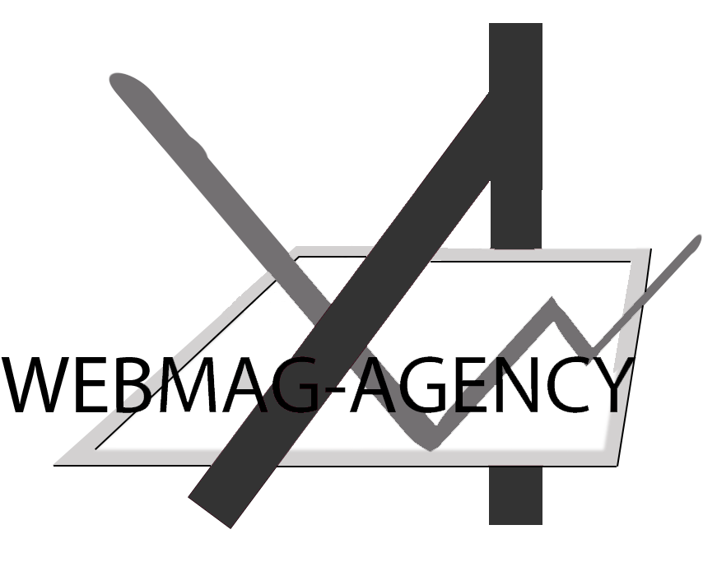


Logos versions papier : 

Les couleurs :

- Backgrounds :
  - #333333
  - #00000088
  - #7C7A7A
  - #9C9B9B
  - #00000066
  - #000000BB
Les typographies :
- Play
- Roboto

B2. UML / WIREFRAME ET MAQUETTAGE

B3. ARBORESCENCE

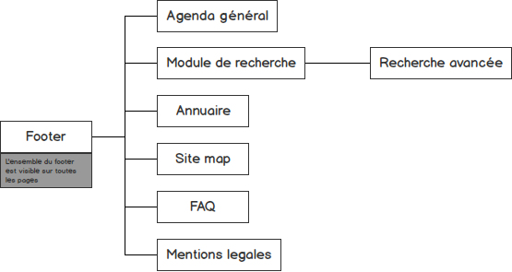

B4. STORY MAPPING (Lien vers pdf)
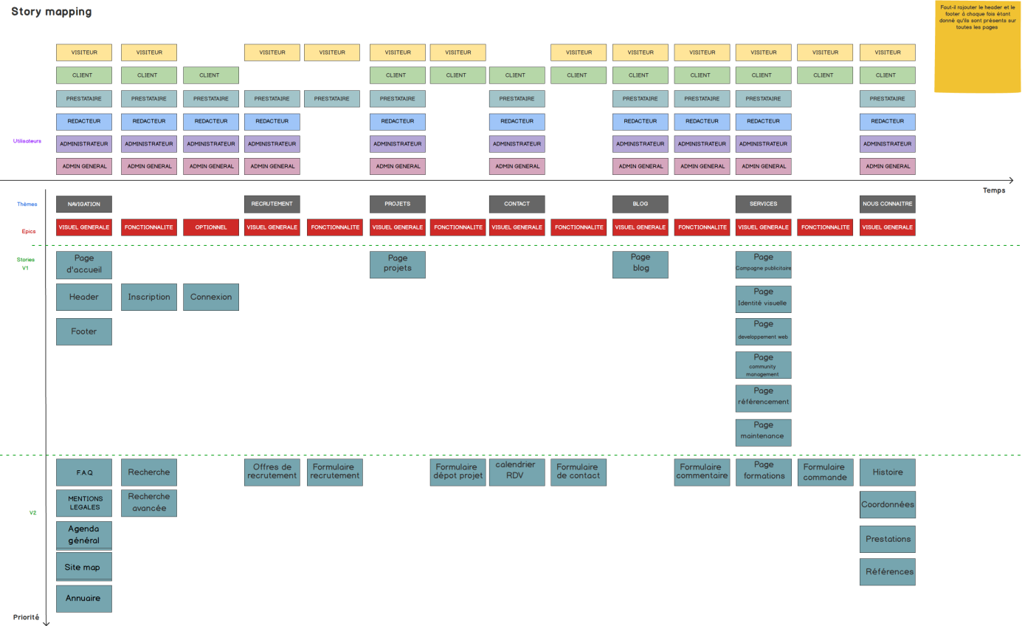

B5. USER STORIES (Lien vers pdf)
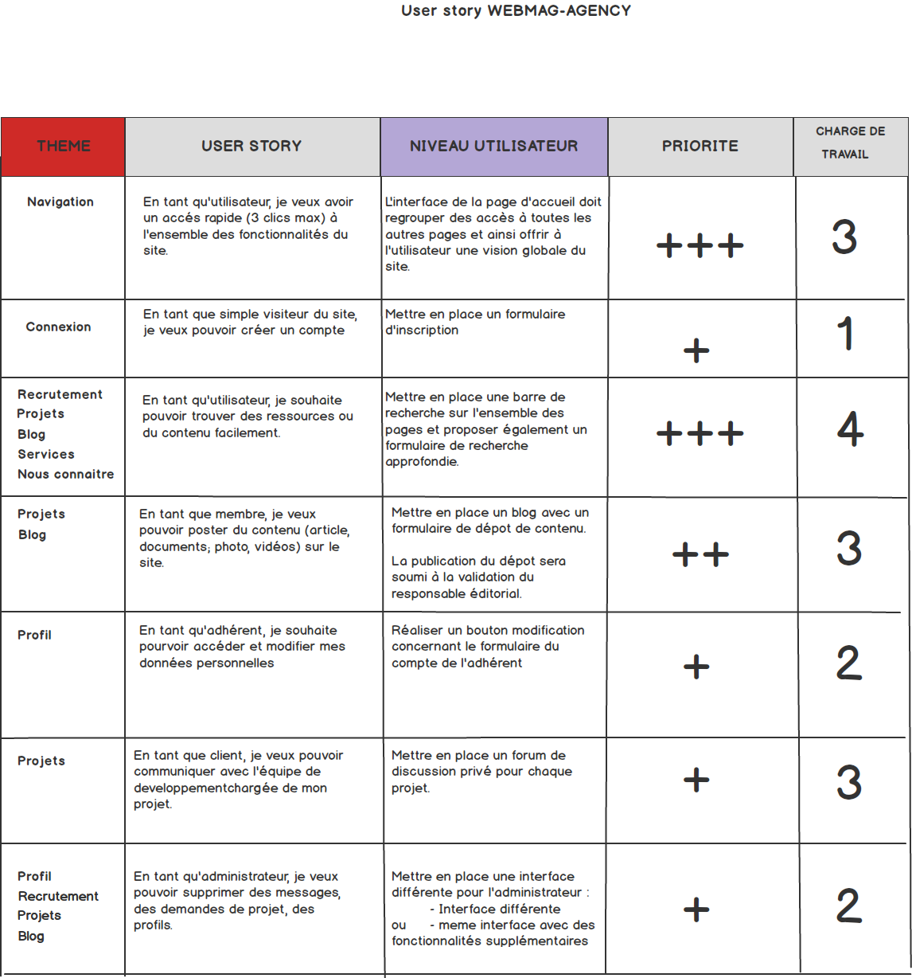

B6. USER JOURNEY (Lien vers pdf)
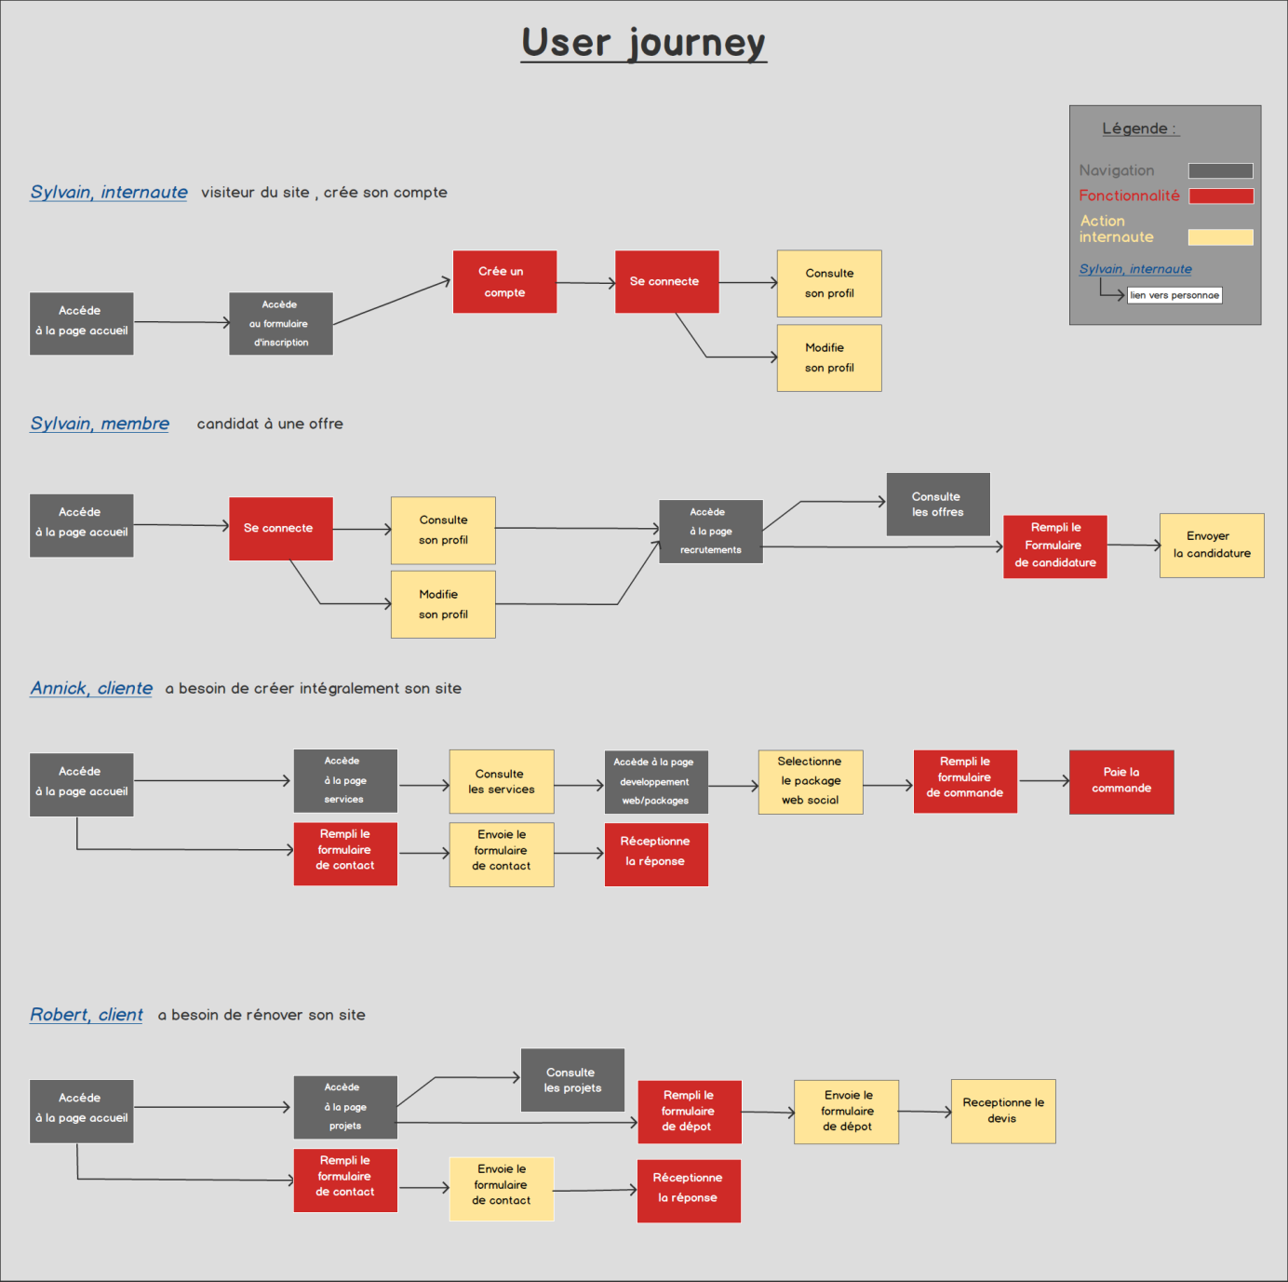

B7. UML C:\Users\Thomas\Documents\CODAGE\rwf\useCase\UseCase_projectSubmit.jpg
